COLEGIO EMILIA RIQUELME  GUÍA “ESTUDIO EN CASA” # 3 TERCER PERIODO |  |  |  | 
Fecha de realización: Semana del 21 al 24 de julio | Asignatura: Filosofía | Grado: 10 ° | Docente: Claudia Quintero
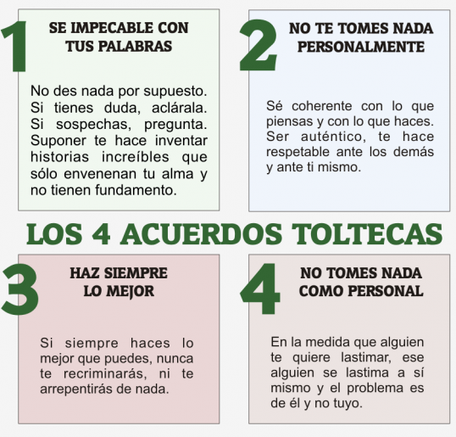



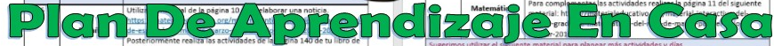

SEMANA | Del 21 al 24 de julio
Martes 21:  Clase virtual de 8:00 a.m a 9:00 a.m | Tema: Ontología Moderna: cambio de fundamento.  I.D: identifica los fundamentos de la Ontología Moderna.  En nuestro encuentro virtual iniciaremos con la explicación del tema propuesto, identificando de esta manera, un giro trascendental en el principio de la realidad en la Edad Moderna.
Jueves 23:  Estudio en Casa  10:30 a.m a 11:30 a.m | Tema: Ontología Moderna: cambio de fundamento.  I.D: identifica los fundamentos de la Ontología Moderna.  Como trabajo autónomo, realiza la lectura sobre la metafísica según Kant, en tu cuaderno toma nota del significado de las palabras desconocidas, consulta la biografía del filósofo y escribe las ideas centrales del tema. En el próximo encuentro virtual, realizaremos un ejercicio evaluativo, recuerda que quedo atenta a tus inquietudes. La lectura estará adjunta en Classroom.

Que Dios te permita hacer realidad tus sueños, un abrazo.

Claudia Celene Quintero
Magister en Educación.

